Научно-исследовательская работа
Химия

«Микробиологическая стойкость силикагелевой смазки под воздействием штамма бактерий»

Выполнила:
Зайкина Елизавета Витальевна
Обучающаяся 9К класса
МОУ Лицей

Руководитель:
Отришко Светлана Алексеевна

Содержание
Введение 3
1. Объекты и методы исследования (теоретическая часть) 4
1.1. Объекты исследования силикагелевых смазок 5
1.2. Графит 7
2. Технология приготовления силикагелевой смазки (практическая часть) 10
2.1. Исследование смазки на микробиологическую стойкость 11
3. Заключение 13
4. Список литературы 14

Введение
Исследование силикагелевой смазки на микробиологическую стойкость под действием штамма бактерий имеет большое значение в современном мире.
Такие исследования помогут определить, насколько эффективно силикагелевая смазка может защитить поверхности от разрушительного воздействия бактерий, что особенно важно в медицинских учреждениях, пищевой промышленности и других областях, где гигиена играет ключевую роль.
Полученные результаты могут привести к улучшению формул смазок и разработке новых, более эффективных продуктов, что в свою очередь способствует повышению уровня защиты от микробиологических воздействий.
Гипотеза исследования: Силикагелевая смазка обладает высокой микробиологической стойкостью и способна эффективно защищать поверхности от разрушительного воздействия бактерий.
Актуальность: Смазки используются в различных областях промышленности, медицины, а также в повседневной жизни. Поэтому важно изучить их устойчивость к микробиологическому воздействию.
Цель работы: Исследовать качество силикагелевых смазок и их устойчивость на различные воздействия бактерий.
Задача: Провести серию экспериментов, оценивая изменения в микробиологической стойкости и состоянии силикагелевой смазки после ее обработки и подвергания воздействию конкретного штамма бактерий. Результаты исследования позволят оценить эффективность силикагелевой смазки как антикоррозионного и антимикробного средства в контролируемых условиях воздействия определенного штамма бактерий.
- Объекты и методы исследования (теоретическая часть)
Наиболее распространенным типом неорганических смазок являются смазки на основе силикагеля, которые получают путем добавления тонкодисперсного силикагеля в нефтяные или синтетические масла.
Для создания пластичных смазок используются два метода получения силикагеля [1].
- Первый метод – это реакция обработки водного раствора силиката натрия серной кислотой или сульфатом аммония:

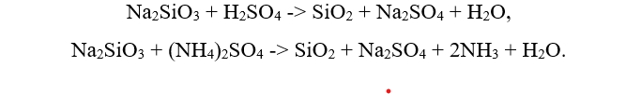
Полученный силикагель высушивают и измельчают.
- Пирогенный способ получения аэросила основан на высокотемпературном (1000-1100⁰С) гидролизе четыреххлористого кремния водяным паром, он получается в результате горения водорода в присутствии кислорода.
Уравнение реакции:
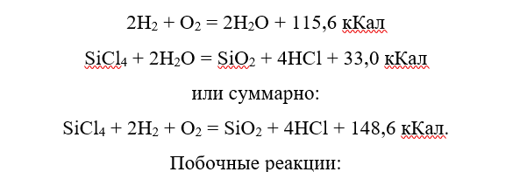
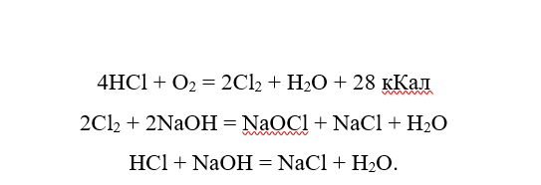
Силикагелевые смазки обычно производятся путем загущения нефтяных или синтетических масел тонкодисперсным силикагелем, который получается одним из двух методов. После охлаждения продуктов реакции до 300°C, частицы SiO2 проходят через зону коагуляции, где они слипаются в хлопья размером 1-2 нм, а затем хлорид, который был абсорбирован SiO2, удаляется горячим воздухом [5-9].

1.1. Объекты исследования силикагелевых смазок
Масло И-40А (ГОСТ 20799–88) — базовое масло, общего назначения, присадки отсутствуют. Производят из нефти, со средним и малым содержанием серы, с помощью перегонки масляных фракций или смешением легких масел с более тяжелым. Основная область применения – применяется в промышленном оборудовании, где присутствуют средненагруженные узлы трения и гидравлические механизмы, узлы трения, находящиеся вне помещений. В таблице 1 приведены основные свойства нефтяного масла И-40А [2].

Таблица 1 - Свойства нефтяного масла И-40А
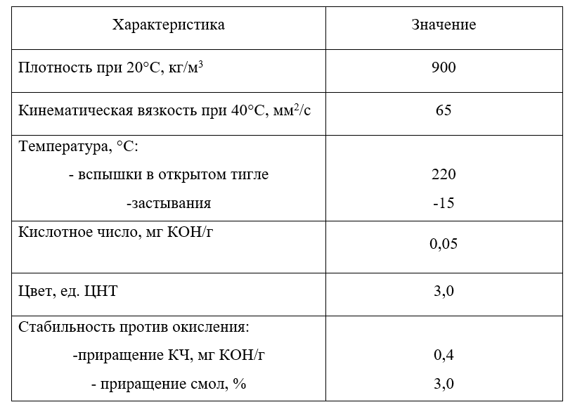
Бутосил (ТУ 6-18-159-78) – силикагель, полученный пирогенным способом, который модифицируют с помощью бутилового спирта, который придает ему свойства гидрофобности. Может быть использован для загущения масел и приготовления образцов смазок. Его характеристики приведены в таблице 2.
Таблица 2 - Характеристика бутосила
Присадка ДФ-11 представляет собой раствор цинковой соли диалкилдитиофосфорной кислоты в масле-разбавителе. Обладает антиокислитильными и противозадирными свойствами. Применяется в концентрация 1-3 %масс. в смазочных материалах различного назначения.
Эта присадка формирует на поверхности металла тонкий слой дисульфида молибдена, который уменьшает трение между поверхностями, снижает температуру и износ и увеличивает срок службы механизмов. ДФ-11 также обладает высокой термической стабильностью и может использоваться при высоких температурах. В таблице 3 представлены характеристики присадки [3].
Таблица 3 – Характеристика товарной формы присадки ДФ-11
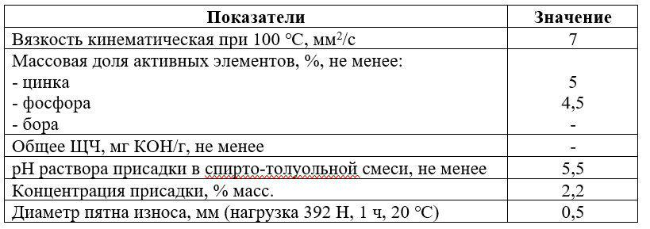

1.2. Графит
В качестве основного наполнителя силикагелевой смазки использовался графит.
Графит является одним из наиболее распространенных материалов в области смазочных материалов. Это связано с его химической стабильностью, высокой термостойкостью, отличными смазочными свойствами и низкой стоимостью.
Графит используется в качестве смазочного материала благодаря своей структуре, которая состоит из слоев углерода, расположенных в плоскости. Эти слои имеют слабые взаимодействия между собой, что позволяет им легко скользить друг по другу, обеспечивая хорошие смазочные свойства.
Кроме того, графит обладает высокой термостойкостью и стабильностью в окружающей среде, что позволяет ему использоваться в экстремальных условиях. Он также обладает высокой электропроводностью и термической проводимостью, что делает его полезным материалом для приложений в электронике и термоэлектрике.
Однако, графит имеет некоторые недостатки. Он склонен к окислению в высокотемпературных условиях и, может быть, некомпатибилен с некоторыми материалами, что ограничивает его использование в некоторых приложениях.
Чтобы преодолеть эти ограничения, графит, может быть, функционализирован путем добавления различных добавок или покрытий, таких как полимеры, металлы или керамика. Эти дополнительные материалы могут улучшить смазочные свойства графита и защитить его от окисления и других нежелательных взаимодействий с окружающей средой.
Графит широко используется в качестве наполнителя при производстве консистентных смазок. Исследования показывают, что структура графита влияет на его свойства в качестве смазочного материала. Использование чешуйчатого или кристаллического графита вместо чистых масел и масел, содержащих аморфный или искусственный графит, снижает износ узлов трения. Маленькие пластинки графита распределяются параллельно трущимся поверхностям, что делает поверхность металла более гладкой и однородной.
Графитизированные поверхности также хорошо абсорбируют масла и способствуют образованию прочного слоя смазки на поверхности металла. Применение графитных смазок уменьшает потерю над трением [4].
Обычно графит добавляют в антиадгезивы непосредственно перед окончанием приготовления. Если графит добавляют до образования структурного каркаса, то может произойти его осаждение. Для производства графитных смазок требуются отдельные смесительные котлы, так как очистка котлов от остатков наполнителя является проблемой. Использование графита в виде порошка связано с образованием пыли, которая может загрязнять помещение, технологическое оборудование и другие смазки [5].
Свойства получаемых смазок зависят от концентрации наполнителя. Концентрации графита менее 3% практически не влияют на температуру каплепадения смазок. При увеличении концентрации наполнителя увеличивается консистенция смазок. Графит в небольших концентрациях не влияет на синерезис смазок. Содержание большого количества графита в смазках улучшает их коллоидную стабильность.
В антиадгезивах широкого назначения добавляют не более 5% графита, чаще всего 3%[6].
В заключение, графит является важным материалом в области смазочных материалов благодаря своей уникальной структуре и свойствам. Он может быть функционализирован, чтобы улучшить его смазочные свойства и защитить его от нежелательных взаимодействий, что делает его еще более полезным материалом для приложений в различных отраслях промышленности [5].
Технические характеристики графита марки 2 представлены в таблице 4.
Таблица 4 – Технические характеристики графита
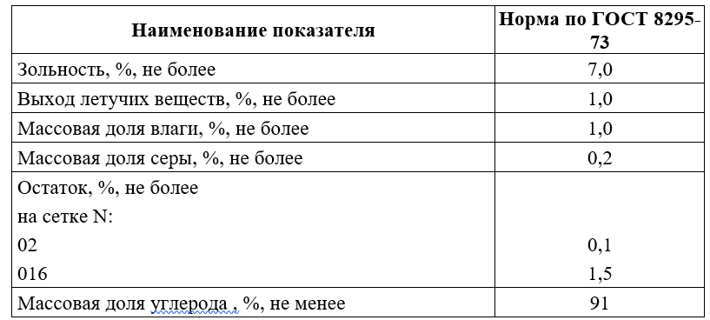
Таким образом, графит — это аллотропная форма углерода, которая характеризуется следующими техническими характеристиками:
- Плотность: плотность графита может варьироваться в зависимости от степени компактности материала и количества включений. Обычно плотность графита составляет от 1,5 до 2,3 г/см³.
- Теплопроводность: графит является отличным теплопроводником. Теплопроводность графита может достигать 2000 Вт/(м·К), что делает его идеальным материалом для применения в термических приборах.
- Электропроводность: графит также является хорошим электропроводником. Электропроводность графита может достигать 10000 См/см, что делает его идеальным материалом для использования в электронике и электротехнике.
- Механическая прочность: графит обладает высокой механической прочностью, что делает его идеальным материалом для использования в качестве структурных элементов.
- Химическая стойкость: графит химически инертен к большинству реагентов и не растворяется в воде или органических растворителях.
- Устойчивость к высоким температурам: графит имеет высокую термическую стойкость и не теряет свои свойства при высоких температурах, что делает его идеальным материалом для использования в термических приложениях.

Технология приготовления силикагелевой смазки (практическая часть)
В качестве объекта исследования был приготовлен силикагелевый смазочный материал, который состоит в большей степени из базового масла, которое было загущено бутосилом – силикагель модифицированный. Для улучшения свойств смазочного материала применили присадку ДФ-11 – цинковая соль диалкилдитиофосфорной кислоты в масле-разбавителе.
В качестве наполнителя был использован графит.
Базовое масло И-40А – дисперсионная среда, для того, чтобы смешение проходило легче, масло нагревали в сушильном шкафу до 40 ^{о}С [6].
Предварительно подготовленные и взвешенные компоненты, загружаются в смеситель с механической мешалкой и перемешиваются до однородной консистенции. Затем частями вводим наполнитель. Перемешивание ведется около 20 минут.
При приготовлении образца, который содержит присадку, необходимо добавить нужное количество присадки в дисперсионную среду и смешать, далее готовить смазку аналогично предыдущим образцам.
Полученные образцы гомогенизируют на ручном лабораторном гомогенизаторе, чтобы придать однородность СМ. Гомогенизация проводится три раза, так как слишком интенсивная гомогенизация может привести к разупрочнению структуры смазки.
Все образцы анализировали спустя 24 часа, после того как окончательно сформировалась структура.
Приготовления образцов смазок осуществлялось в лабораторных условиях при температуре 25^{о}С.

Исследование смазки на микробиологическую стойкость
Силикагелевая смазка подвергалась заражению штаммом бактерий Rhodococcus wratislaviensis KT112-7, который был выделен из техногенно-минеральных образований и в течении 21 дня выдерживалась в термостате при 37 °С.
При инкубировании в течение 3 суток на агаризованной БСР штамм КТ112-7 образует округлые, матовые, светло-розовые колонии размером 1–3 мм. Клетки штамма неподвижные, не образуют спор. Штамм растет при температуре 10–45°С с оптимумом роста 28°С.
Результаты исследования представлены на рисунке 1.
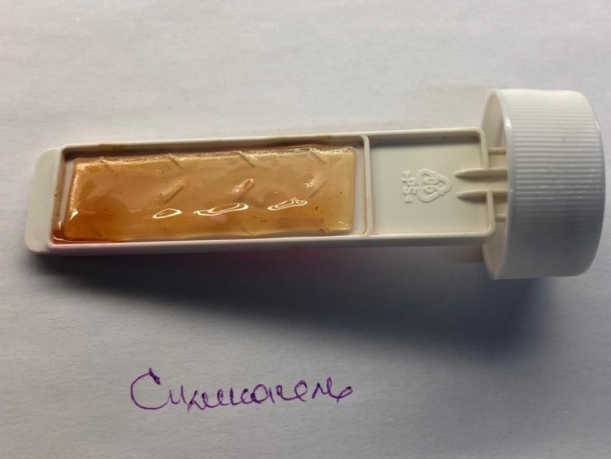
Рисунок 1 – Силикагелевая смазка под воздействием штамма
Из рисунка видим, что силикагелевая смазка с наполнителем и присадкой прошла испытание на микробиологическую стойкость, что доказывает нашу гипотезу.
Для сравнения провели исследования на кальциевых смазках. На рисунке 2 представлена кальциевая смазка под воздействием штамма [7].
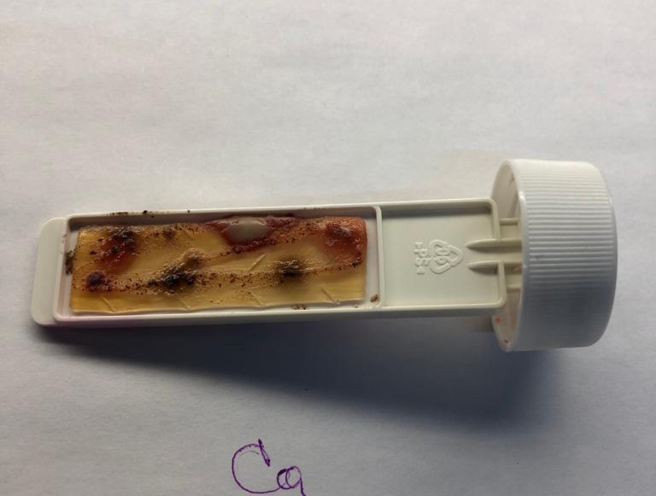
Рисунок 2 – Кальциевая смазка под воздействием штамма
Из рисунка 2 видим, что кальциевая смазка данное испытание не выдержала, хотя исследование проводилось при тех же условиях.
- Заключение
Таким образом, была доказана гипотеза о том, что силикагелевая смазка обладает рядом преимуществ по сравнению, например, с кальциевой и показывает хорошие результаты по микробиологической стойкости:
1. микробиологическая стойкость: силикагелевая смазка обладает высокой стойкостью к микроорганизмам, таким как штаммы бактерий и грибки, благодаря своим химическим и физическим свойствам.
В то время как кальциевая смазка может быть более подвержена разрушительному воздействию микроорганизмов.
2. температурный диапазон: силикагелевая смазка имеет широкий диапазон рабочих температур, что делает ее более универсальной и применимой в различных условиях эксплуатации, включая высокие и низкие температуры. В то время как кальциевая смазка может иметь ограничения по температуре.
3. устойчивость к воде: силикагелевая смазка обычно обладает лучшей устойчивостью к воде, что делает ее более эффективной в условиях высокой влажности или при работе под водой.
4. долговечность: силикагелевая смазка обычно обладает более длительным сроком службы и может обеспечивать более длительные интервалы между смазками по сравнению с кальциевой смазкой.
Эти преимущества делают силикагелевую смазку более предпочтительным выбором во многих приложениях, особенно там, где важна высокая микробиологическая стойкость и устойчивость к экстремальным условиям эксплуатации [8].

Список литературы
  - Синицин В.В. Подбор и применение пластичных смазок. – М.: «Химия», 1969 г. – 385 с.
  - Ищук Ю.Л. Технология пластичных смазок. - Киев: Наукова думка, 1986. - 248 с.
  - Чичинадзе А.В. Смазочные материалы, техника смазки, опоры скольжения и качения. – М.: Химия 1990 г. –101 с.
  - Бакалейников М.Б., Синицын В.В. Свойства силикагелевых пластичных смазок на нефтяных маслах. - Химия и технология топлив и масел. – 1967, №3, с. 50-52.
  - Киташов Ю.Н. Исследование и разработка силикагелевых смазок с композициями присадок и наполнителей. Дисc. канд. техн. наук. – М.: МИНХ и ГП, 1982. – 205 с.
  - Егорова Д.О., Демаков В.А., Плотникова Е.Г. // Прикл. биохимия и микробиология. 2010. Т. 46. № 6. С. 644–650
  - Плотникова Е.Г., Рыбкина Д.О., Ананьина Л.Н., Ястребова О.В., Демаков В.А. // Экология. 2006. № 4. С. 261–268.
  - Методы общей бактериологии / Ред. Ф. Герхардт, Р. Мюррей, Р. Костилоу, Ю. Нестер, В. Вуд, Н. Криг, Г. Филлипс. М.: Мир, 1983. Т. 1. С. 16–89, 277–511; 1984. Т. 2. С. 283–373; 1984. Т. 3. С. 8–97.

